🌸国産天然純粋生ハチミツの取り扱いを始めました。🌸

身に寒さを感じるようになりましたが、皆様いかがお過ごしでしょうか？
急激な気温の低下に体調不良を感じる方、
年末に向けお仕事やプライベートが忙しくなる方が増える時期だと思います。

そんな皆様にこの度、スパ ペボニア・ボタニカで取り扱いを始めました生はちみつがおすすめです！！

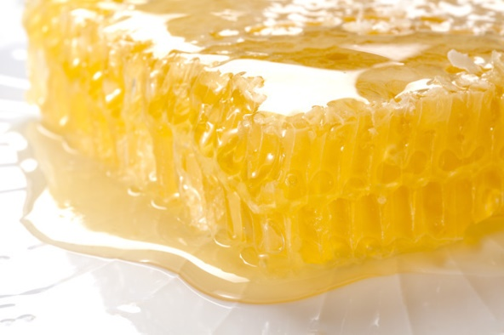

生はちみつ（非加熱）とは、
★蜜が巣の中で十分に熟成されたそのままのものを摂取
★加熱せず、着色料・保存料・人工甘味料なども一切加えていない
★養蜂家が非加熱にこだわり、丁寧に採蜜、ろ過したものなので、非効率となり、採集量が極めて少ない
★しかし、非加熱の為、栄養成分が破壊されず、栄養効果が充分享受できるもの

さまざまな理由から、国産天然純粋生はちみつ（非加熱）は市場に0.08％以下しか出回っていない希少品です。

純粋（天然）生はちみつの力

①即効エネルギーになり、疲労回復に効果的！
はちみつの糖分は、単糖類に分類され、それ以上分解する必要なく吸収されます。
消化器官に負担をかけない糖分のため、エネルギーに変わるのも早く、体力を消耗した体に早く効きます。
また、胃や腸内の環境を健康に保ち善玉菌を増やす効果もあります。

②非常に強い殺菌力がありウイルス対策に効果的！
はちみつに含まれるグルコン酸には、殺菌作用があります。
また、強い殺菌力を持つ過酸化水素を作るグルコースオキシターゼという酵素も含まれています。このため、ダブルで殺菌効果を発揮します。
傷の回復を早め、喉の痛みや咳止め、口内炎などにも効果があるといわれています。

③高栄養価のパワーフード＝天然のサプリメント！（栄養成分の相乗効果で高吸収率に）
はちみつの主成分は果糖とブドウ糖。
その他、ビタミンB群など10種類のビタミン類、27種類のミネラル、22種類のアミノ酸、80種類の酵素、10種類以上の有機酸、ポリフェノールなど、栄養成分の数はなんと150種類以上！
栄養成分がバランスよく含まれている総合栄養食品であり、食べる天然サプリメントと言えます。

④ダイエットにも効果的！（低GI食品）
砂糖の甘みをはちみつで代用しようとすると、砂糖大さじ3杯に対し、はちみつは大さじ1杯で済みます。
さらに、カロリーは砂糖の3分の2しかありません。また、はちみつには血糖値を調整する機能があるため、脂肪がつきにくいというダイエットに嬉しい効果があります。
はちみつの接種後、ブドウ糖はすぐに血液中に吸収されますが、果糖はゆっくりと吸収されるため、血糖濃度が調節され、肝臓が糖分を処理できます。そのため、「余った糖分が脂肪に変わる」という危険が少ないのです。

⑤二日酔いや花粉症にも効果的！さらに高血圧や動脈硬化にも！
はちみつに含まれるビタミンB２は肝機能を高めるため二日酔いにも効果があります。
また、花粉症の予防・改善にも効果があります。
さらに、はちみつに含まれるコリンが効果を発揮し、血圧の上昇や動脈硬化を抑制します。

⑥保湿効果があり、アンチエイジングにも効果的！
摂取するだけでなく、クレンジングやパックでも、その保湿効果を存分に発揮します。
また、荒れてしまった唇、やけど痕に塗るのも効果的です。（第3類医薬品）
保湿、抗酸化、抗炎症作用。肌の悪玉菌を退治し皮脂細胞の活性化にも効果があります。

◇桐箱入り 角舘スティックハニー2.5g 3種類/30本セット \3,960（税込）
◇桐箱入り 角舘スティックハニー6.0g 3種類/30本セット \6,600（税込）

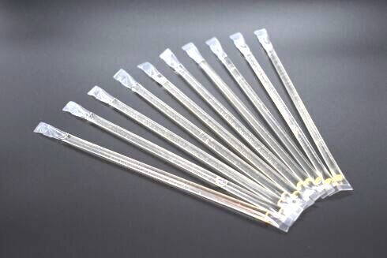

スティックタイプなのでいつでもどこでもお気軽に
液だれのストレスのなくご愛飲いただけます。
★作業中に、お酒を飲む前に、就寝前に…

日頃頑張っているご自身へのご褒美に、美容と健康のサプリメントとしてお身体のメンテナンスにいかがでしょうか？

桐箱に入っているので、贈答用にもお勧めです！！

